# 代理模式模式

1. 定义

Provide a surrogate or placeholder for another object to control access to it.(为其他对象提供一种代理以控制对这个对象的访问)

1. 类图

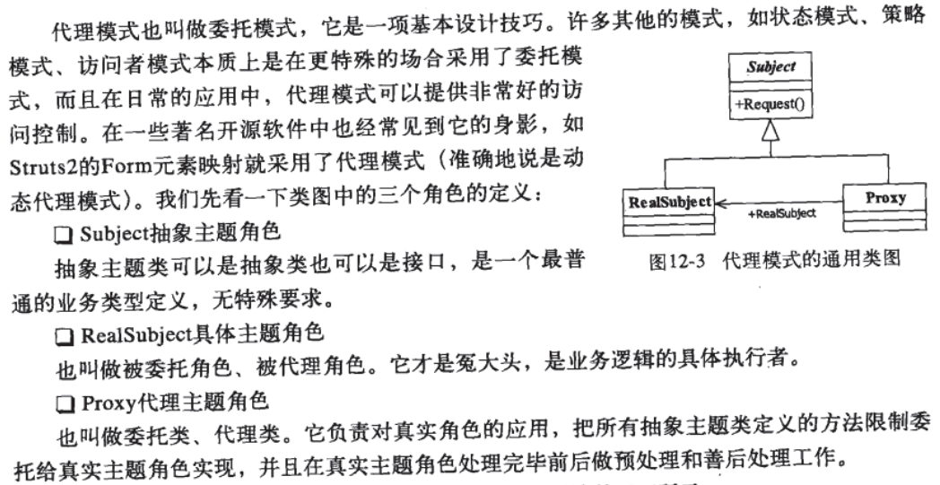

1. 模式的应用
2. 模式的优点
3. 职责清晰：真实的角色就是实际的业务逻辑，非本职责的由代理对象完成；
4. 高扩展性；
5. 智能化；
6. 模式的缺点
7. 实际应用场景
8. 对非对象职责的功能增强。
9. 最佳实践

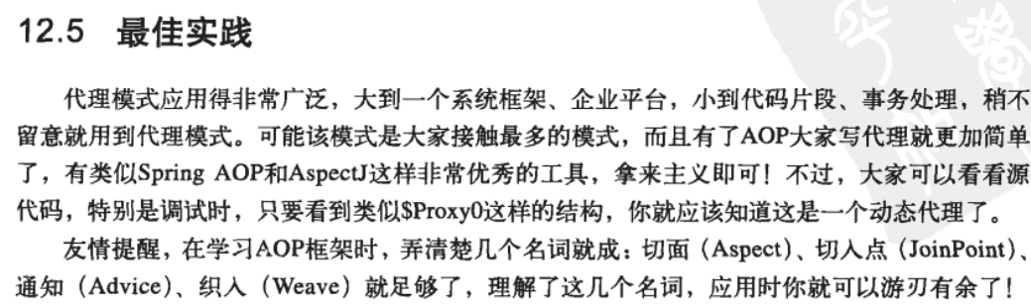

1. 注意事项